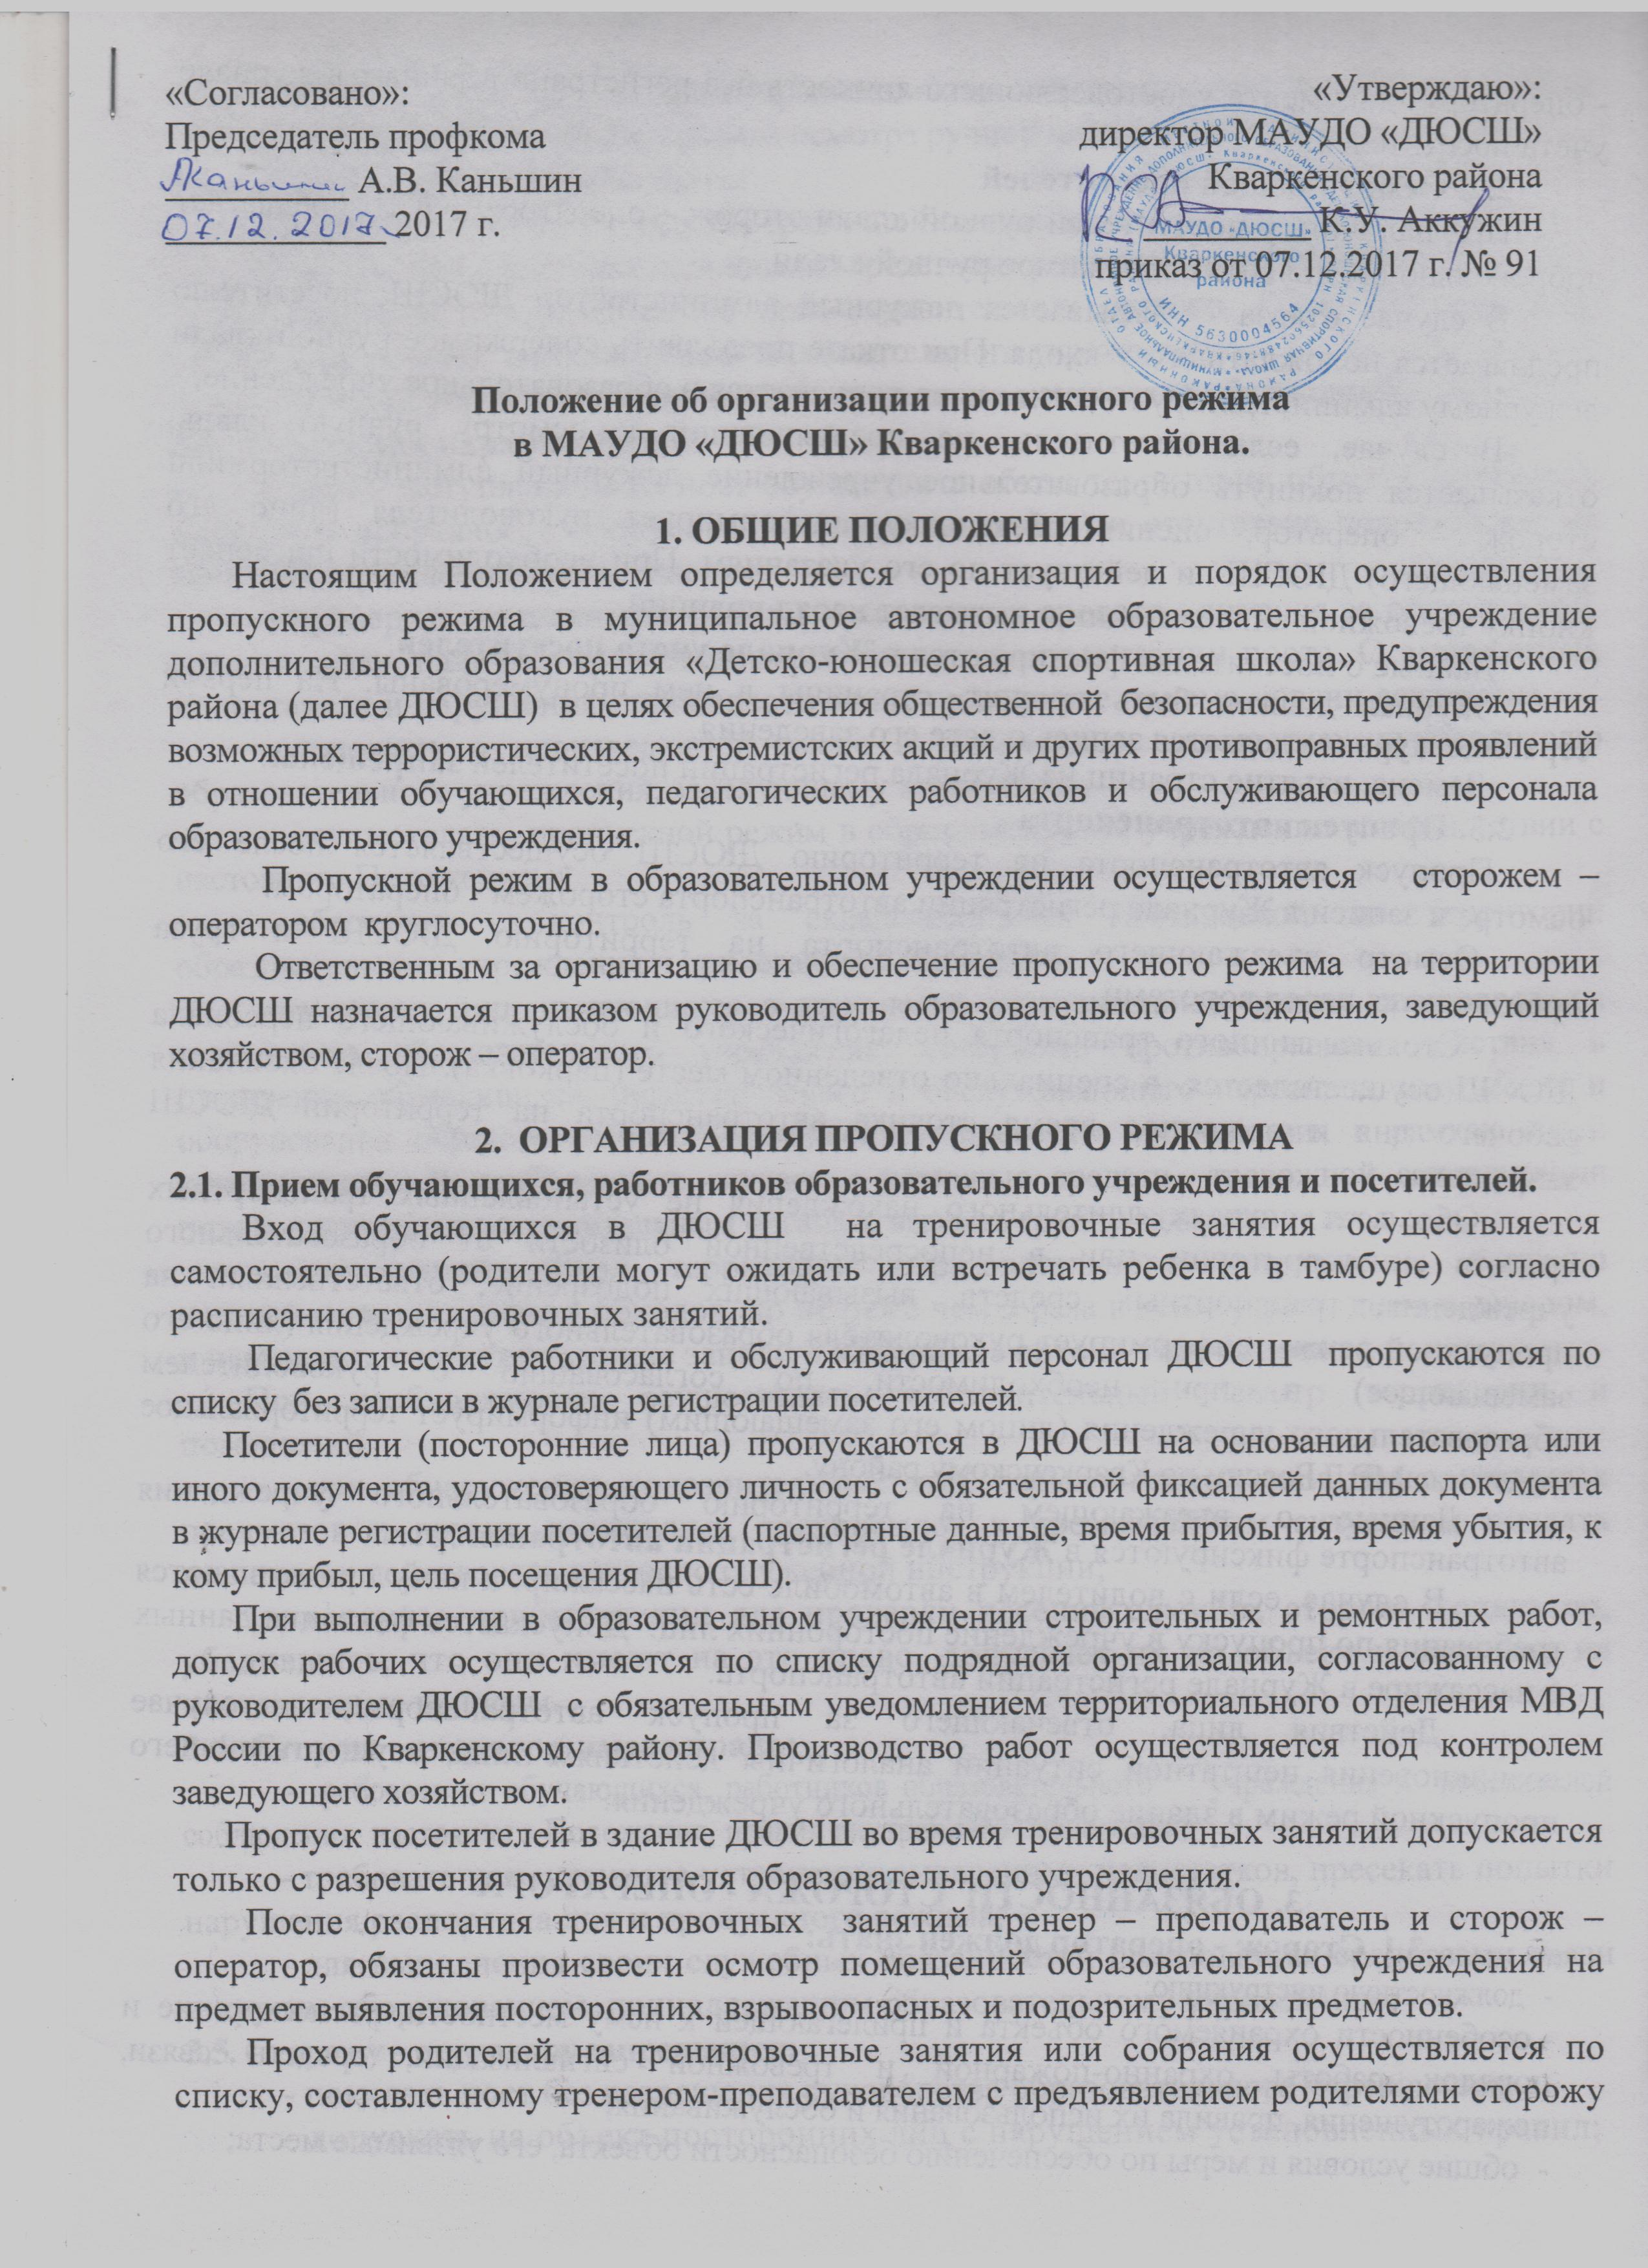

- оператору документа удостоверяющего личность без регистрации данных в журнале учета посетителей.
2.2. Осмотр вещей посетителей
При наличии у посетителей ручной клади сторож – оператор ДЮСШ предлагает добровольно предъявить содержимое ручной клади.
В случае отказа - вызывается дежурный администратор ДЮСШ, посетителю предлагается подождать его у входа. При отказе предъявить содержимое ручной клади дежурному администратору посетитель не допускается в образовательное учреждение.
В случае, если посетитель, не предъявивший к осмотру ручную кладь, отказывается покинуть образовательное учреждение дежурный администратор или сторож – оператор, оценив обстановку, информирует руководителя (лицо его заменяющего) ДЮСШ и действует по его указаниям. При необходимости применяет кнопку тревожной сигнализации и вызывает наряд полиции.
Данные о посетителях фиксируются в Журнале учета посетителей.
Журнал должен быть прошит, страницы в нем пронумерованы. На первой странице журнала делается запись о дате его заведения.
Замена, изъятие страниц из Журнала регистрации посетителей запрещены.
2.3. Пропуск автотранспорта
Пропуск автотранспорта на территорию ДЮСШ осуществляется после его осмотра и записи в Журнале регистрации автотранспорта сторожем - оператором.
Осмотр въезжающего автотранспорта на территорию ДЮСШ и груза производится перед воротами.
Стоянка личного транспорта педагогического и обслуживающего персонала ДЮСШ осуществляется в специально отведенном месте (парковка). После окончания рабочего дня и в ночное время стоянка автотранспорта на территории ДЮСШ запрещена.
Обо всех случаях длительного нахождения не установленных транспортных средств на территории или в непосредственной близости от образовательного учреждения, транспортных средств, вызывающих подозрение, ответственный за пропускной режим информирует руководителя образовательного учреждения (лицо его замещающее) и при необходимости, по согласованию с руководителем образовательного учреждения (лицом его замещающим) информирует территориальное отделение МВД России по Кваркенскому району.
Данные о въезжающем на территорию образовательного учреждения автотранспорте фиксируются в Журнале регистрации автотранспорта.
В случае, если с водителем в автомобиле есть пассажир, к нему предъявляются требования по пропуску в учреждение посторонних лиц. Допускается фиксация данных о пассажире в Журнале регистрации автотранспорта.
Действия лица, отвечающего за пропуск автотранспорта, в случае возникновения нештатной ситуации аналогичны действиям лица, осуществляющего пропускной режим в здание образовательного учреждения.
3. ОБЯЗАННОСТИ СТОРОЖА - ОПЕРАТОРА
3.1. Сторож - оператор должен знать:
- должностную инструкцию;
- особенности охраняемого объекта и прилегающей к нему местности, расположение и порядок работы охранно-пожарной и тревожной сигнализации, средств связи, пожаротушения, правила их использования и обслуживания;
- общие условия и меры по обеспечению безопасности объекта, его уязвимые места;
- порядок взаимодействия с правоохранительными органами, внутренний распорядок образовательного учреждения, правила осмотра ручной клади и автотранспорта.
3.2. На посту охраны должны быть:
- телефонный аппарат, средство тревожной сигнализации;
- инструкция о правилах пользования средством тревожной сигнализации;
- телефоны дежурных служб правоохранительных органов, ГО и ЧС, аварийно-спасательных служб, администрации образовательного учреждения;
- системы управления техническими средствами контроля за обстановкой.
3.3. Сотрудник охраны обязан:
- перед заступлением на пост осуществить обход территории объекта, проверить наличие и исправность оборудования (согласно описи) и отсутствие повреждений на внешнем ограждении, окнах, дверях;
- проверить исправность работы технических средств контроля за обстановкой, средств связи, наличие средств пожаротушения, документации поста. О выявленных недостатках и нарушениях произвести запись в журнале приема - сдачи дежурства.
- доложить о произведенной смене и выявленных недостатках руководителю образовательного учреждения, заведующему хозяйством;
- осуществлять пропускной режим в образовательном учреждении в соответствии с настоящим Положением;
- обеспечить контроль за складывающейся обстановкой на территории образовательного учреждения и прилегающей местности;
- выявлять лиц, пытающихся в нарушение установленных правил проникнуть на территорию образовательного учреждения, совершить противоправные действия в отношении обучающихся, педагогического и обслуживающего персонала, имущества и оборудования образовательного учреждения и пресекать их действия в рамках своей компетенции. В необходимых случаях с помощью средств тревожной сигнализации подать сигнал правоохранительным органам, вызвать группу задержания и т.п.;
- производить обход территории образовательного учреждения согласно установленному графику обходов, но не реже чем 3 раза в день: утром, днем и вечером, о чем делать соответствующие записи в «Журнале обхода территории».
При необходимости осуществлять дополнительный осмотр территории и помещений.
- при обнаружении подозрительных лиц, взрывоопасных или подозрительных предметов и других возможных предпосылок к чрезвычайным ситуациям вызвать полицию и действовать согласно служебной инструкции;
- в случае прибытия лиц для проверки несения службы, сторож - оператор, убедившись, что они имеют на это право, допускает их на объект и отвечает на поставленные вопросы.
3.4. Сторож - оператор имеет право:
- требовать от обучающихся, работников образовательного учреждения и посетителей соблюдения настоящего Положения, правил внутреннего распорядка;
- требовать немедленного устранения выявленных недостатков, пресекать попытки нарушения распорядка дня и пропускного режима;
- для выполнения своих служебных обязанностей пользоваться средствами связи и другим оборудованием, принадлежащим образовательному учреждению;
3.5. Сторожу – оператору запрещается:
- покидать пост без разрешения руководства образовательного учреждения;
- допускать на объект посторонних лиц с нарушением установленных правил;
- разглашать посторонним лицам информацию об охраняемом объекте и порядке организации его охраны;
- на рабочем месте употреблять спиртосодержащие напитки, слабоалкогольные коктейли, пиво, наркотические вещества, психотропные и токсические вещества.

